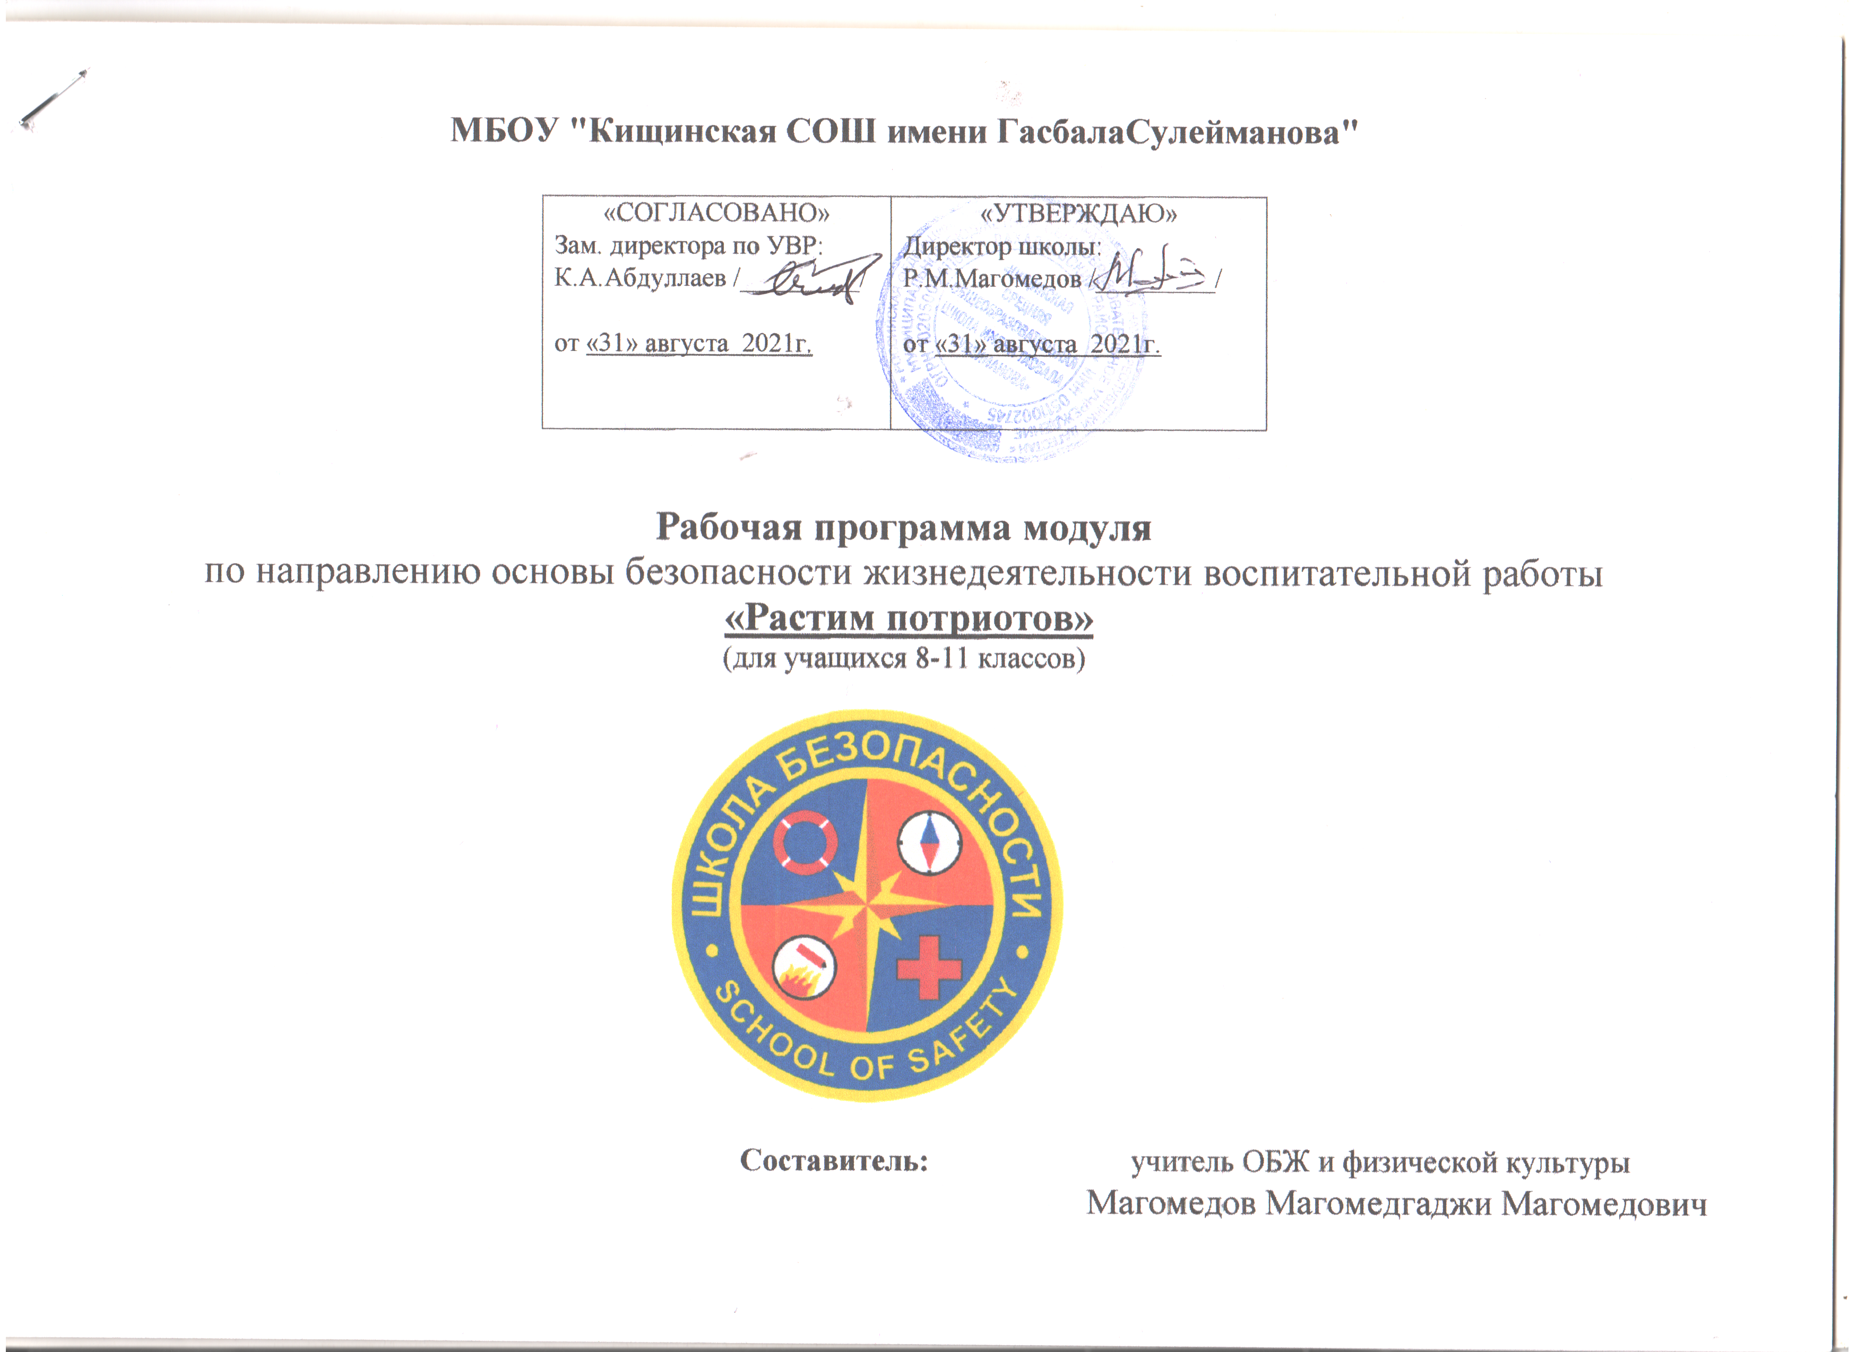

Рабочая программамодуля
по направлениюосновы безопасности жизнедеятельности воспитательной работы
«Растим потриотов»

ПОЯСНИТЕЛЬНАЯ ЗАПИСКА.

Патриотическое воспитание подрастающего поколения всегда являлось одной из важнейших задач современной школы. Под патриотическим воспитанием понимается постепенное формирование у учащихся любви к своей Родине, постоянной готовности к ее защите. Вместе с тем, воспитание патриотизма - это неустанная работа по созданию у школьников чувства гордости за свою Родину и свой народ, уважения к его великим свершениям и достойным страницам прошлого.
Изменения военно-политической обстановки в мире требуют укрепления экономической мощи Отечества, повышения его обороноспособности, отлаженной работы всей системы патриотического воспитания подрастающего поколения, подготовки его к защите Родины.
Защита Отечества является долгом и обязанностью его граждан. Высшее проявление его - гражданский, патриотический долг перед Отечеством.
Патриотическое воспитание в школе - это систематическая и целенаправленная деятельность по формированию у учащихся высокого патриотического сознания, чувства верности своему Отечеству, готовности к выполнению гражданского долга и конституционных обязанностей по защите интересов Родины.
На занятиях по” Основам военной службы и ОБЖ” учащиеся знакомятся со спецификой воинского труда, готовятся к выполнению обязанностей солдата, познают особенности службы в армии, воспитывают в себе качества необходимые защитнику Родины. Программа позволяет по каждой теме привлекать материал из жизни воинов в мирных условиях, при ведении боевых действий, использовать на уроках примеры из героического прошлого нашей армии и воспитывать у старшеклассников любовь к Вооружённым Силам.
- В настоящее время в нашей стране возрождается система патриотического воспитания детей и подростков, в котором наряду с традиционными задачами подготовки подрастающего поколения к военной службе появилась необходимость ориентировать ребят на выбор профессии спасателя, социального работника, пожарного, сотрудника правоохранительных органов.
- Это определяет цели образования, которым соответствует как ныне действующий "Обязательный минимум содержания общего образования", так и Федеральный компонент государственного образовательного стандарта по ОБЖ.
- Концепцией преподавания курса ОБЖ является понимание учащимися общей логики безопасности, которую очень точно сформулировал известный путешественник и специалист по выживанию человека ЯцекПалкевич: “Предвидеть опасность. По возможности избегать ее. При необходимости – действовать”.
- В настоящее время в нашей школе, благодаря ряду традиционных мероприятий военно-патриотической направленности, уже сложилась система военно-патриотического воспитания.
- Следующим этапом развития данного направления администрация видит создание военно-патриотического клуба на базе нашей школы. Для этого на данном этапе сложились все условия: укрепилась учебно-методическая база школы, есть учитель, который готов руководить деятельностью клуба, существует группа обучающихся (юношей и девушек), которые активно участвуют во всех мероприятиях военно-патриотической и военно-спортивной направленности.

Цели и задачи программы
Цель:
Развитие у обучающихся гражданственности, патриотизма как важнейших духовно-нравственных и социальных ценностей, способствующих формированию внутренней готовности к особому виду государственной службы - службе в Вооруженных Силах Российской Федерации, возрождение престижа военной службы и других, связанных с ней, видов государственной службы. Воспитание личности знающего основные принципы здорового образа жизни и безопасности.

Задачи:
1. Формировать у юношей морально-психологические и физические качества, необходимые для прохождения военной службы.
2. Познакомить с сущностью и содержанием воинской деятельности, основными задачами Вооруженных Сил, предназначением видов и родов войск, а также способствовать уяснению роли воинской службы в гражданском, нравственном и физическом становлении личности.
3. Обеспечить учащихся правовыми знаниями о военной службе, их правах и обязанностях как будущих воинов, об ответственности за нарушение воинских законов, что способствует быстрой адаптации к условиям военной среды.
4. Развивать способность осознанно определить свое отношение к военной службе и военным профессиям, ориентировать ребят на выбор профессии военнослужащего, спасателя, пожарного, сотрудника правоохранительных органов.
5. Сформировать у обучающихся навыки правильного поведения в чрезвычайных и экстремальных ситуация, способность защитить свою жизнь и жизнь других людей.

Планируемые результаты:
В результате воспитательной работы учащиеся должны
знать:
· основные принципы здорового образа жизни;
· правила оказания первой медицинской помощи;
· основы обороны государства и военной службы;
· боевые традиции Вооруженных Сил России, государственные и военные символы Российской Федерации.
уметь:
· предвидеть возникновение наиболее часто встречающихся опасных ситуаций по их характерным признакам, принимать решение и действовать, обеспечивая личную безопасность;
· оказывать первую медицинскую помощь при неотложных состояниях;
· выполнять основные действия, связанные с будущим прохождением воинской службы (строевые приемы, воинское приветствие, неполная разборка и сборка автомата Калашникова, стрельба из автомата и т.д.);
· пользоваться справочной литературой для целенаправленной подготовки к военной службе с учетом индивидуальных качеств.
Приобретенные знания и умения в практической деятельности и повседневной жизни будут способствовать обеспечению личной безопасности в чрезвычайных ситуациях природного, техногенного и социального характера, в том числе при угрозе террористического акта или при захвате в заложники; выработке убеждений и потребности в соблюдении норм здорового образа жизни, владению навыками в области гражданской обороны, формированию психологической и физической готовности к прохождению военной службы по призыву.
Программа предполагает реализацию параллельных процессов освоения содержания программы на его разных уровнях углубленности, доступности и степени сложности, исходя из результатов диагностики и стартовых возможностей каждого ребенка.

МЕРОПРИЯТИЕ | КЛАССЫ | СРОКИ | ОТВЕТСТВЕННЫЕ
Инвариантные модули
Модуль «Классное руководство»
(согласно индивидуальным планам работы классных руководителей с включением тематических классных часов)
Классный час, посвященный Дню начала блокады Ленинграда | 8-11 | сентябрь | Классные руководители
Классный час, посвященный Дню народного единства | 8-11 | Ноябрь | Классные руководители
Классный час «Международный день против фашизма, расизма и антисемитизма» | 8-11 | Ноябрь | Классные руководители
Классный час, посвященный Дню Конституции Российской Федерации | 8-11 | Декабрь | Классные руководители
Классный час «День полного освобождения Ленинграда от фашистской блокады в 1944 году» | 8-11 | Январь | Классные руководители
Классный час ко Дню Памяти о россиянах, исполнявших служебный долг за пределами Отечества | 8-11 | Февраль | Классные руководители
Классный час ко Дню Защитника Отечества | 8-11 | Февраль | Классные руководители
Классный час «День космонавтики» | 8-11 | Апрель | Классные руководители
Модуль «Школьный урок»
(согласно индивидуальным планам работы учителей с включением единых уроков)
Предметные недели | 8-11 | В течение года | Учителя-предметники
Единый урок «Дагестанцы на фронтах ВОВ» | 8-11 | Сентябрь | Классные руководители, учителя-предметники
Всероссийский открытый урок «ОБЖ» (урок подготовки детей к действиям в условиях различного рода чрезвычайных ситуаций) | 8-11 | 1 сентября | Классные руководители, учителя-предметники
Всероссийский урок здоровья | 8-11 | Сентябрь | Классные руководители, учителя физкультуры
Всероссийский открытый урок «ОБЖ» (приуроченный ко Дню гражданской обороны РФ) | 8-11 | Сентябрь | Классные руководители, учителя-предметники
Урок памяти (День памяти политических репрессий) | 8-11 | 30 октября | Классные руководители, учителя истории
Единый урок «Всемирный день гражданской обороны» | 8-11 | 1 марта | Классные руководители, руководитель ОБЖ
Всероссийский открытый урок «ОБЖ» (день пожарной охраны) | 8-11 | 30 апреля | Классные руководители, руководитель ОБЖ
Модуль «Профориентация»

Дела, события, мероприятия | Классы | Сроки | Ответственные
Встреча обучающихся с курсантами Военно-учебных заведений | 8-11 | В течение года | Заместитель директора по ВР, классные руководители,
Час размышлений «Человек и профессия» | 8-11 | В течение года | Заместитель директора по ВР, классные руководители
Участие в проекте «Большая перемена» | 8-11 | Ноябрь | Заместитель директора по ВР, классные руководители
Единый день профориентации | 8-11 | Апрель | Заместитель директора по ВР
Модуль «Работа с родителями (законными представителями) обучающихся

Дела, события, мероприятия | Классы | Сроки | Ответственные
Общешкольное родительское собрание | 8-11 | Сентябрь | Администрация, классные руководители
Родительские собрания по классам:  «Сотрудничество школы и семьи в подготовке выпускников»;  «Роль семьи в определении жизненного пути школьников»;  « Агрессия, её причины и последствия »;  « Здоровье современных детей»; | 8-11 | В течение года | Администрация, классные руководители
Родительский урок «О проблеме асоциальных явлений» | 8-11 | В течение года | Администрация, классные руководители
Совместная работа родителей, учащихся и педагогов в подготовке к общешкольным мероприятиям и общественно-полезным делам | 8-11 | В течение года | Администрация, классные руководители
Акция «Родительский урок» | 8-11 | Февраль-март | Администрация, классные руководители
Участие родителей в благоустройстве пришкольной территории | 8-11 | Март-апрель | Администрация, классные руководители
Вариативные модули
Модуль «Ключевые общешкольные дела» |  |  |  |  | Сроки | Ответственные
Дела, события, мероприятия | Классы | 1 сентября | Заместитель директора по ВР, классные руководители,
День знаний.  Торжественная линейка «Здравствуй, школа!» | 8-11 | 25-29 сентября | Заместитель директора по ВР, классные руководители,
Неделя безопасности дорожного движения | 8-11 | Сентябрь | Заместитель директора по ВР, классные руководители, руководитель ОБЖ
Мероприятия месячников безопасности и гражданской защиты детей (по профилактике ДДТТ, пожарной безопасности, экстремизма, терроризма, разработка схемы маршрута «Дом-школа-дом», учебно-тренировочная эвакуация учащихся из здания) | 8-11 | Сентябрь | Заместитель директора по ВР, классные руководители, руководитель ОБЖ
Акция «Внимание, дети!» | 8-11 | Первая неделя октября | Заместитель директора по ВР, классные руководители,  Руководитель ОБЖ
Проведение тренировочной эвакуации сотрудников и учащихся в случае возникновения чрезвычайных ситуаций | 8-11 | 1-5 ноября | Заместитель директора по ВР, классные руководители, руководитель ОБЖ
Мероприятия в рамках месячника правового воспитания и профилактики правонарушений. Единый день профилактики правонарушений и деструктивного поведения (правовые, профилактические игры, беседы и т.п.) | 8-11 | Декабрь | Заместитель директора по ВР, классные руководители
Всемирный День памяти жертв дорожно-транспортных происшествий «Жизнь без ДТП» | 8-11 | Март | Заместитель директора по ВР, классные руководители, учителя музыки
День Конституции | 8-11 | Май | Заместитель директора по ВР, классные руководители
Экологические субботники | 8-11 | 1 июня | Заместитель директора по ВР, классные руководители
Мероприятия ко Дню независимости России | 10
Модуль « Патриотическое воспитание »
Дела, события, мероприятия | Классы | Сроки | Ответственные
Дни единых действий, направленные на патриотическое и гражданское воспитание обучающихся | 8-11 | В течение года | Заместитель директора по ВР, классные руководители,  Руководитель ОБЖ
Урок мужества «День памяти жертв фашизма» | 8-11 | 20 ноября | Заместитель директора по ВР, классные руководители, учителя-предметники
День начала Нюрнбергского процесса | 8-11 | 3 декабря | Заместитель директора по ВР, классные руководители
День Неизвестного Солдата | 8-11 | 9 декабря | Заместитель директора по ВР, классные руководители
День героев Отечества | 8-11 | 27 января | Заместитель директора по ВР, классные руководители
Урок мужества «Подвиг блокадного Ленинграда» | 8-11 | 27 января | Заместитель директора по ВР, классные руководители
Международный день памяти жертв Холокоста | 8-11 | 21-22 февраля | Заместитель директора по ВР, классные руководители, руководитель ОБЖ , учителя физкультуры
Смотр песни и строя | 8-11 | Март-май | Заместитель директора по ВР, классные руководители, учителя физкультуры
Всероссийские детско-юношеских военно-спортивных игр «Зарница», «Победа» | 8-11 | Апрель | Заместитель директора по ВР, классные руководители
Всероссийский диктант Победы | 8-11 | До 30 апреля | Заместитель директора по ВР, классные руководители
Акция «Вахта памяти» | 8-11 | Май | Заместитель директора по ВР, классные руководители
Международная акция «Читаем детям о войне» | 8-11 | Май | Заместитель директора по ВР, классные руководители
Акция «Открытка ветерану» | 8-11 | Май | Заместитель директора по ВР, классные руководители
Конкурс чтецов, посвящённый Дню Победы | 8-11 | Май | Заместитель директора по ВР, классные руководители
Уроки мужества, посвященные Великой Победе | 8-11 | Май | Заместитель директора по ВР, классные руководители
Акция «Бессмертный полк» | 8-11 | 22 мая | Заместитель директора по ВР, классные руководители
День государственного флага РФ | 8-11 | 9 июня | Заместитель директора по ВР, классные руководители
День Конституции Республики Дагестан | 8-11
Модуль «Я выбираю жизнь»
Дела, события, мероприятия | Классы | Сроки | Ответственные
Направление: мероприятия, направленные на воспитание межэтнического толерантного отношения, на профилактику экстремизма и терроризма |  |  |  |  | 3 сентября | Заместитель директора по ВР, классные руководители, педагоги
Единый урок, посвященный Дню солидарности в борьбе с терроризмом, авторитетных представителей общественных и религиозных организаций, науки, культуры, спорта | 8-11 | До 15 сентября | Заместитель директора по ВР, классные руководители, педагоги
Акция «Дети Беслана» | 8-11 | До 30 сентября | Заместитель директора по ВР, классные руководители, педагоги
Республиканская акция «Чтобы помнили», посвященная памяти погибших при исполнении служебного долга сотрудников правоохранительных органов | 8-11 | Январь-июнь,  сентябрь-декабрь | Заместитель директора по ВР, классные руководители
Республиканские «Уроки мужества» с участием представителей органов исполнительной власти, органов местного самоуправления, общественных деятелей, а также с сотрудниками правоохранительных органов, участвовавших в мероприятиях антитеррористического характера | 8-11 | Сентябрь – до 30 ноября | Заместитель директора по ВР, классные руководители
Республиканский конкурс исследовательских работ, учащихся «Мы дружбой народов сильны», направленный на воспитание межэтнического толерантного отношения, единого патриотического чувства учащихся | 8-11 | 16 ноября | Заместитель директора по ВР, классные руководители
Направление: мероприятия, направленные на формирование здорового образа жизни | 8-11 | В течение года согласно плану работы психолога | Заместитель директора по ВР психолог,
Профилактические мероприятия, направленные на формирование у обучающихся позитивного мышления, принципов ЗОЖ, предупреждения суицидального поведения | 8-11 | Апрель-ноябрь | Заместитель директора по ВР, классные руководители
Фестиваль ГТО | 8-11 | 1 марта | Заместитель директора по ВР, классные руководители, медицинские работники
Всемирный день иммунитета | 8-11 | Апрель | Заместитель директора по ВР, классные руководители, учителя физической культуры
Республиканский отборочный этап Всероссийского фестиваля «Веселые старты» | 8-11 | Март-апрель | Заместитель директора по ВР, классные руководители
Акции «Физическая культура и спорт – альтернатива пагубным привычкам» | 8-11 | Апрель | Заместитель директора по ВР, классные руководители, медицинские работники
Неделя антинаркотического просвещения «Живи правильно!» | 8-11 | Апрель-май | Классные руководители

